开源软件工程大作业

PLOTLY开源软件的分析与应用

学生姓名：王一诺
学号：20231974013
学生姓名：王超
学号：20231974012
学生姓名：罗子盛
学号：20222241289
学生姓名：刘续阳
学号：20222241272
指导教师：任志磊

大连理工大学
DalianUniversityofTechnology

摘要

随着数据科学的快速发展，数据可视化已成为现代数据分析和决策的重要工具。在众多可视化工具中，Plotly 作为一款开源的交互式可视化库，以其灵活性、丰富的图表类型和出色的用户体验，广泛应用于科研、商业智能和数据分析等多个领域。本文主要介绍了 Plotly 的功能特点及其应用，重点分析了其在动态数据分析和可视化中的优势与实践应用。首先，本文简要介绍了 Plotly 支持的图表类型，包括常见的二维图表、三维图表、热力图、地理图和实时数据流图等。通过交互式的图表，用户能够灵活地缩放、平移和查看数据，从而提供更深入的洞察。其次，本文结合实际应用案例，探讨了 Plotly 在动态数据分析中的重要作用，尤其是在模糊测试等复杂场景中的应用。通过对实时数据的可视化展示，用户能够快速识别潜在问题，提高测试效率和分析准确性。最后，本文总结了使用 Plotly 进行数据可视化时的优点，并提出了其未来发展方向。Plotly 不仅在提升数据分析效率和准确性方面具有显著优势，还为数据驱动的决策提供了有力支持，预计将在未来的数据科学和人工智能领域发挥更大作用。

关键词：开源软件，plotly,动态分析，可视化，模糊测试

目录
摘要 2
引言 1
plotly的分析 3
1.1bug分析 3
1.2历史版本分析 4
1.3词云图分析 5
1.4章节标题格式 5
1.5各章之间的分隔符设置 6
1.6正文中的编号 6
2 PLOTLY应用 7
2.1简单散点图绘制 7
2.2 3D图像绘制 8
2.3 机器学习的plotly应用 9
2.4 复杂3D图像绘制 11
2.5 地图绘制 13
结论 15

引言
Plotly 是一个功能强大的开源数据可视化库，广泛应用于数据科学、机器学习、商业智能等领域，致力于帮助用户高效地创建交互式图表和数据可视化应用。其支持多种编程语言，包括 Python、R、Julia 和 JavaScript，使得它能够适应不同用户的需求和技术栈。无论是简单的可视化需求，还是复杂的互动式数据展示，Plotly 都能提供强大而灵活的支持。
1. 主要特点
交互性：Plotly 的最大特点之一就是其高度的交互性。通过 Plotly 创建的图表可以支持用户进行缩放、平移、悬停、点击等操作，这不仅让数据展示更加生动，也有助于用户深入探索数据，发现潜在的规律。比如，用户可以通过鼠标悬停在某个数据点上，查看其具体数值，或者在地图上点击某个区域，查看该区域的详细数据。
多种图表类型：Plotly 支持创建各种类型的图表，包括但不限于散点图、折线图、柱状图、条形图、饼图、热力图、3D 图、雷达图、仪表盘等。这些图表适用于不同的数据展示需求，如探索性数据分析、趋势分析、地理分布分析等。Plotly 还支持动态图表，例如可以在实时数据流中实时更新图表内容，这对于实时监控和动态分析非常有用。
支持多平台与多语言：Plotly 不仅支持 Python、R、Julia 和 JavaScript 等语言，而且通过 Dash（Plotly 的一个框架），用户可以将其与 Web 应用结合，创建完整的交互式数据可视化应用。Dash 基于 Flask 和 Plotly，能够帮助开发者快速构建数据分析仪表盘、报告等 Web 应用，且无需深入掌握前端技术。
美观与自定义性：Plotly 图表采用了现代化的设计风格，图表具有极高的美观度。用户可以根据需求定制图表的样式，如更改颜色、字体、背景等。通过 Plotly 的灵活配置，用户可以轻松调整图表的细节，使得最终的图表既符合数据展示的要求，又符合视觉设计的标准。
2. 生态系统与集成
Plotly 不仅是一个图表库，它还是一个完善的数据可视化生态系统。除了基础的可视化功能，Plotly 还提供了多种集成功能，以便用户能够更方便地处理数据和构建可视化。
- Dash：Dash 是一个由 Plotly 提供的框架，用于构建基于 Python 的交互式 Web 应用。它允许用户通过 Python 编写前端界面，无需编写 HTML、CSS 或 JavaScript 代码，就能够快速构建复杂的交互式应用。这使得非前端开发人员也能轻松实现数据展示和分析功能。
- Cufflinks：Cufflinks 是另一个由 Plotly 提供的 Python 库，它简化了与 Pandas 数据框架的集成。通过 Cufflinks，用户可以直接将 Pandas 数据框架（DataFrame）转换为 Plotly 图表，这大大提高了数据分析和可视化的效率。
- Plotly Express：Plotly Express 是 Plotly 的高级接口，旨在简化图表的创建过程。它为用户提供了一些简单的 API，可以通过一行代码就能生成常见类型的图表，适合快速探索数据和做基本的数据可视化。
3. 应用场景
数据科学与机器学习：Plotly 是数据科学家和机器学习工程师的常用工具。在数据预处理和建模过程中，数据的可视化能够帮助用户发现数据中的异常值、趋势和模式。Plotly 支持与 Pandas、NumPy 等数据处理库无缝集成，能够方便地将数据转化为图表。此外，Plotly 还支持实时可视化，这对于分析动态数据和监控机器学习模型的表现非常有用。
商业智能与数据分析：商业分析师常常需要展示数据的趋势、对比分析以及预测结果。Plotly 提供了丰富的图表类型和交互功能，能够帮助分析师生成清晰、易懂的可视化报告。通过 Plotly，用户可以为公司和客户提供实时分析和洞察，支持决策过程。
学术研究与科学可视化：在科研领域，Plotly 常用于展示实验数据、分析结果以及模型预测。由于 Plotly 支持高质量的图表输出，科学家们能够用它展示复杂的实验数据，同时保持图表的简洁和准确性。对于 3D 可视化和地理空间数据的展示，Plotly 提供了强大的支持，能够帮助研究者以直观的方式呈现复杂的数据。
Web 开发与用户界面：借助 Dash 和 Plotly，开发人员可以将数据可视化功能嵌入到 Web 应用中，实现图表、数据表格等动态展示，帮助用户更好地理解和操作数据。Dash 提供了一个简单而强大的框架，使得即使是非前端开发者也能构建出功能丰富的交互式 Web 应用。
4. 社区支持与发展
作为一个开源项目，Plotly 拥有强大的社区支持，全球的开发者、数据科学家和分析师共同推动其发展。Plotly 提供了详细的文档和教程，帮助用户快速上手并解决问题。此外，Plotly 的代码库开放，任何人都可以参与其中，报告问题或贡献新功能。
本文主要介绍了围绕plotly进行的开源软件测试及其相关应用。

plotly的分析

1.1bug分析
基于对plotly库的release文件抓取生成有关plotly的bug分析图像
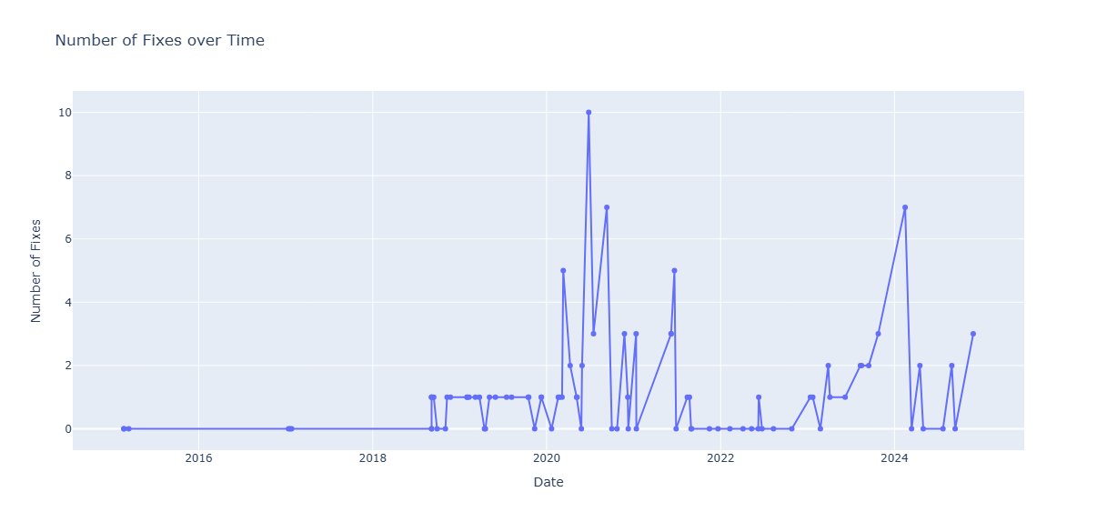
图一.bug分析图像
从这张图来看，2020 年修复数量显著激增，可能是由于当时引入了新功能或模块，导致潜在的 bug 数量增多；也可能是前期积累的问题集中爆发，开发团队集中进行修复。2021 - 2022 年修复数量有所下降，或许表明项目进入相对稳定阶段，新产生的 bug 减少，同时遗留问题也逐步得到解决。
到了 2023 - 2024 年，修复数量又有上升趋势，可能是因为项目进行了较大规模的更新迭代，或是外部环境变化（如系统升级、依赖库更新）引发了新的兼容性等问题。
总体而言，这种波动反映了项目在开发和维护过程中面临的动态挑战。通过进一步结合每次修复对应的代码模块、问题类型等信息，能够更深入地剖析不同阶段 bug 产生的根源，为后续优化开发流程、提高代码质量提供参考依据，如加强新功能上线前的测试、规范代码更新流程等。

1.2历史版本分析
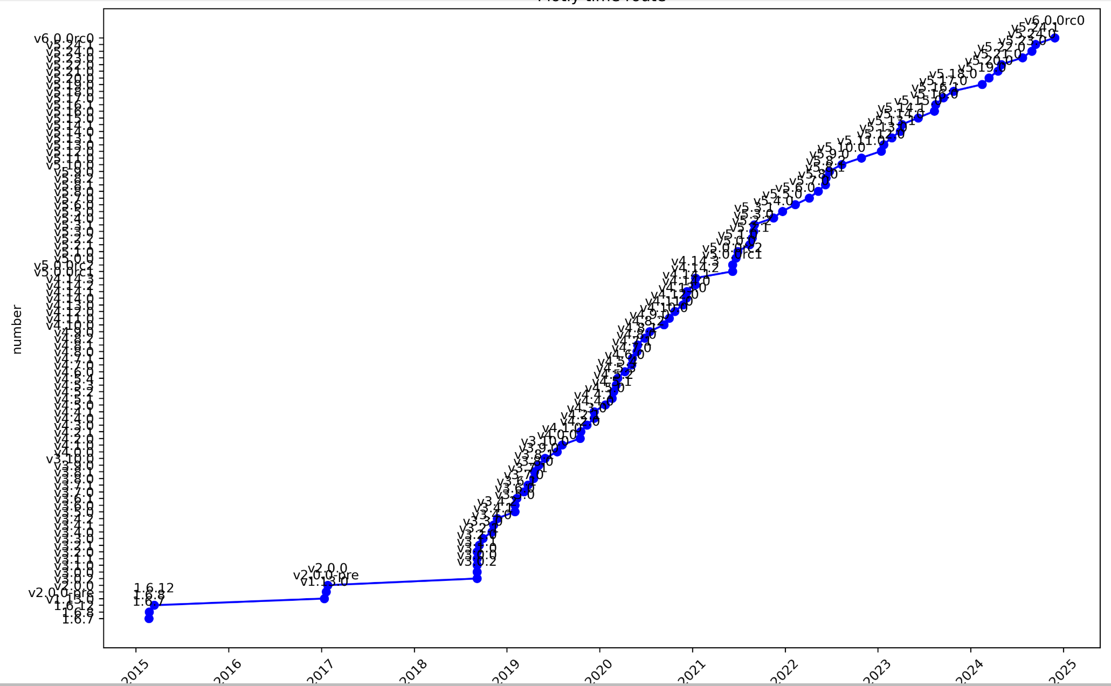

图1.2历史版本分析图
1.2.1版本更新分析
图表的横轴表示时间，从 2015 年到 2025 年，纵轴表示 plotly 库的版本号。可以看到，在 2015 - 2018 年期间，版本更新相对缓慢，维持在较低的版本号（如 v1、v2），版本号变化不频繁且增长幅度较小。从 2019 年开始，版本更新频率显著加快，几乎每年都有新的版本发布，且版本号增长较为明显，呈现出持续上升的趋势 ，到 2025 年已经更新到较高的版本号（如 v5.x 等）。
1.2.2版本号命名规则
从图中版本号的命名来看，早期版本以 v 后跟数字（如 v1、v2）的形式呈现，后期版本在主版本号后增加了次版本号和修订版本号（如 v5.0、v5.1 等），符合常见的软件版本号命名规范，即主版本号。次版本号。修订版本号，主版本号的变化通常意味着有重大功能更新或架构改变，次版本号变化可能是增加了新功能，修订版本号变化可能是修复了一些小问题或进行了性能优化。
1.2.3增长趋势
整体上，plotly 库的版本号随着时间呈现出线性增长的趋势，反映出该库在不断发展和完善，开发者持续投入精力进行功能开发、性能优化和问题修复等工作，以适应不断变化的用户需求和技术环境。

1.3词云图分析
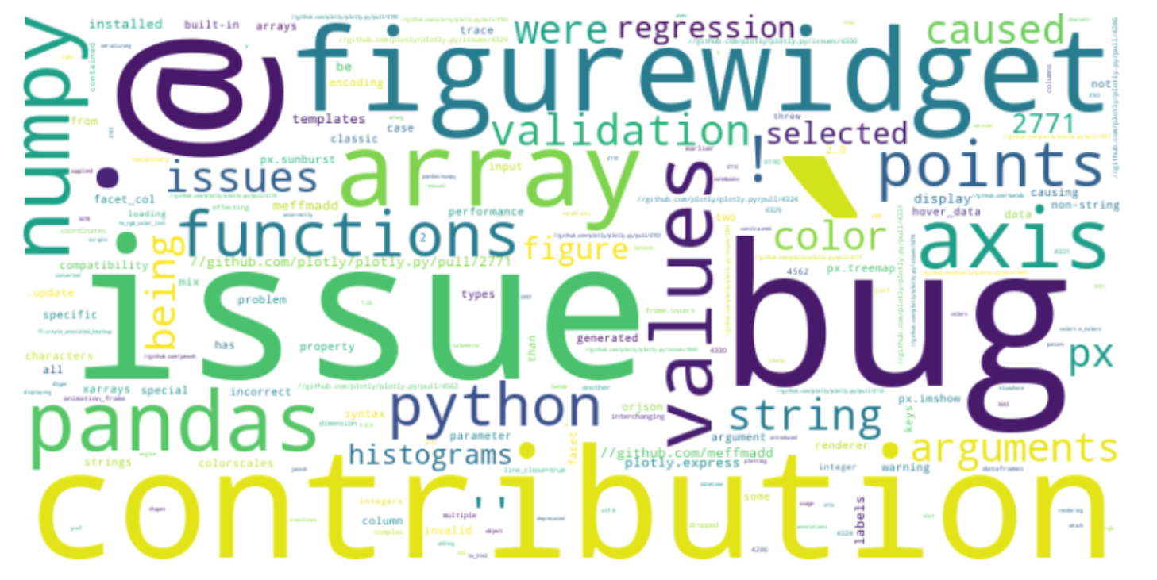

图1.3词云图生成
从词云图中可以看出，出现频率较高的词汇包括"bug"、"contribution"、"issue"、"figure"、"widget"、"array"、"function"、"pandas"、"python"等。这些词汇反映了在plotly版本更新中修复的错误可能涉及到的方面，比如bug修复、贡献相关问题、各种功能模块（如figure和widget）、数据结构（如array）、编程语言（python）以及数据处理库（pandas）等。

1.4模糊测试
模糊测试是一种用于发现潜在漏洞的测试方法，尤其适用于图表库这样的数据可视化工具。通过向Plotly库输入随机或无效数据，模糊测试旨在评估该库在面临不规范或极端输入时的鲁棒性与稳定性。

目标
模糊测试的主要目的是检查Plotly在处理不一致或异常数据时的表现，尤其是在生成图表时如何处理输入数据格式错误、数据长度不匹配等问题。通过模拟不同的错误输入数据，测试系统能否在不崩溃的情况下生成有效图表，或者提供合理的错误信息。

测试方法
在执行模糊测试时，我们使用了三个核心文件来生成和测试数据：
fuzz_chart.py：包含了模糊测试脚本和测试案例，使用pytest和Hypothesis库进行自动化测试。在此脚本中，主要测试了图表类型的生成及数据的正确性。
fuzz_errordata.py：用于生成错误数据并执行数据处理逻辑。在测试过程中，模拟了x和y数组长度不一致的情形以及图表类型不匹配的错误。
fuzz_chart_issuelog_length.txt：记录了模糊测试中遇到的具体问题，例如x和y的长度不一致，并提供了解决方案。具体来说，当x和y的长度不一致时，测试中会截取较短的数组部分，使两者的长度一致，避免引发错误​。

测试案例
在测试中，主要出现了以下两类问题：
数据长度不一致：
  - 在测试中，我们发现Plotly库对于x和y数组的长度要求非常严格。例如，当x只有一个元素，而y有两个元素时，会引发断言错误​。
  - 解决方案：在测试数据生成时，我们通过强制调整x和y数组的长度，使其一致，避免了由于数据长度不匹配而导致的错误。代码如下：
if len(x) != len(y):
min_len = min(len(x), len(y))
x = x[:min_len] # 截取 x 的前 min_len 个元素
y = y[:min_len] # 截取 y 的前 min_len 个元素
图表类型不匹配：
  - 另一个常见的问题是输入的数据类型与预期的图表类型不匹配。例如，某些测试中，chart_type预期为line，但实际生成了scatter图表，这也会导致断言失败​
  - 解决方案：我们通过调整图表类型的生成逻辑，确保所选图表类型与输入的数据匹配。

测试结果
模糊测试通过pytest和Hypothesis自动化测试框架执行后，发现了几种常见的失败模式，包括数据长度不一致和图表类型不匹配问题。这表明Plotly在处理极端或不规则输入时仍然存在一些鲁棒性问题，特别是当数据长度和格式不符合预期时。
通过这些测试，我们能够识别并修复Plotly在特定条件下的错误，从而提升其在实际应用中的稳定性和用户体验。

1.5静态分析
静态分析是一种在不执行程序的情况下分析代码结构、数据流、潜在错误和优化空间的技术。通过分析源代码，可以识别出潜在的错误、性能瓶颈、代码规范问题以及潜在的安全漏洞。

目标
静态分析的主要目标是通过对源代码的全面分析，提前发现可能的缺陷和代码质量问题，帮助开发人员优化代码质量，并减少未来潜在的运行时错误。对于Plotly库的静态分析，可以帮助团队提高代码的可维护性、性能以及安全性。

测试方法
在本项目中，我们使用了以下的静态分析工具和方法：
- codeanalyzer.py：这是一个静态分析工具脚本，主要用于分析Plotly库中的Python代码文件。它采用了一些基本的静态分析技术，如：
  - 代码复杂度计算：分析函数的复杂度，帮助开发人员识别出可能需要重构的代码部分。
  - 命名规范检查：检查代码中变量、函数和类的命名是否符合既定的命名规范。
  - 潜在错误检查：分析代码中的潜在语法错误、逻辑错误以及可能导致运行时崩溃的问题。

分析结果
通过运行 codeanalyzer.py 对Plotly代码库进行静态分析，得到了以下几个重要的发现：
代码复杂度高：一些函数的复杂度较高，可能导致理解和维护上的困难。通过静态分析，能够清楚地标识出这些复杂度较高的函数和方法，从而帮助开发人员进行重构，简化逻辑，使代码更易于理解和维护。
命名规范问题：静态分析还揭示了一些命名不规范的变量和函数，可能影响代码的可读性和可维护性。例如，某些函数未遵循统一的命名风格，可能需要根据PEP8规范进行调整。
潜在的安全问题：静态分析工具检测到了部分可能存在安全风险的代码，例如未对用户输入进行严格验证的情况。这些问题可能导致SQL注入、XSS等漏洞，因此需要开发人员对这些部分进行仔细检查和修复。

解决方案
针对静态分析中发现的问题，提出以下解决方案：
重构高复杂度函数：对于静态分析中标识出的复杂度较高的函数，建议开发人员进行代码重构。通过将复杂函数拆分为多个小函数，能够提高代码的可读性和可维护性。
修正命名问题：对于静态分析中指出的命名不规范问题，开发人员应按照团队的命名规范进行修改，确保所有变量、函数和类的命名都符合一致的风格，提升代码的可读性。
修复安全漏洞：对于潜在的安全问题，开发人员应确保在处理用户输入时采取适当的验证和清理措施，防止安全漏洞的产生。

结论
静态分析是一种强有力的工具，可以帮助开发团队在早期阶段发现潜在的代码问题，提高代码质量，并减少运行时的错误。通过使用 codeanalyzer.py 脚本进行静态分析，开发人员能够及时识别并解决代码中的潜在问题，从而提升Plotly库的稳定性和安全性。

1.6 Release抓取
Release抓取是指通过跟踪和分析开源项目发布的每个版本更新，获取项目的变化、更新内容、bug修复以及新功能的添加。这种方法有助于开发者了解软件项目的演变，以及如何根据新发布的版本调整使用策略或应对兼容性问题。

目标
Release抓取的主要目标是通过自动化工具获取Plotly每个版本的发布日志，分析这些发布日志中的变化，包括新功能的添加、过时功能的移除、已知问题的修复以及性能改进等。这可以帮助用户了解每个版本的主要改动，确保他们的项目能与最新版本兼容。

测试方法
在本项目中，我们使用了以下三个核心文件进行Release抓取和分析：
- releasetime.py：此脚本用于从Plotly的版本管理平台抓取版本发布信息，并提取相关的更新内容。
- releases_info.txt：包含了各个版本的发布日志，详细列出了每个版本的功能改进、修复的bug以及已删除的功能。
- releases_info.csv：通过CSV格式记录的版本发布数据，便于进行后续的分析与比较。它包含了版本号、发布时间、更新的具体内容等详细信息。

发布日志分析
Release抓取的结果展示了Plotly库在多个版本中的变化，以下是一些主要的更新内容：
v6.0.0rc0 (发布于2024年11月27日)
  - 新增：
    - 增加了 plotly[express] 额外选项，便于安装Plotly Express的依赖。
    - 向所有Plotly Express图表添加了 subtitle 属性​。
  - 移除：
    - 移除了过时的 pointcloud 和 heatmapgl 图表类型​。
  - 修复：
    - 修复了 JupyterLab >= 4 和 Jupyter Notebook >= 7 中LaTeX无法渲染的问题。
v5.24.1 (发布于2024年9月12日)
  - 更新：
    - 更新了 Plotly.js 版本，从 2.35.0 更新至 2.35.2​。
v5.24.0 (发布于2024年8月29日)
  - 新增：
    - 为地图功能新增了 scatter_map、line_map 等类型​。
  - 修复：
    - 修复了数组的整数验证错误，当数组中混合了字符串和整数时，导致出现问题。

结果
通过Release抓取，我们可以追踪到Plotly库的主要更新，并深入分析每个版本的变化。例如，通过查看v6.0.0rc0版本的更新日志，我们知道了新的特性和修复内容；通过v5.24.1和v5.24.0版本的更新，我们可以了解Plotly在性能和兼容性方面的优化。

结论
Release抓取有助于开发者和用户了解Plotly库的演变，特别是关于新功能、bug修复和已弃用功能的信息。通过分析版本发布日志，用户可以了解每个版本的变化，提前识别潜在问题，确保项目在升级到新版本时能够保持兼容。

2 PLOTLY应用

2.1简单散点图绘制
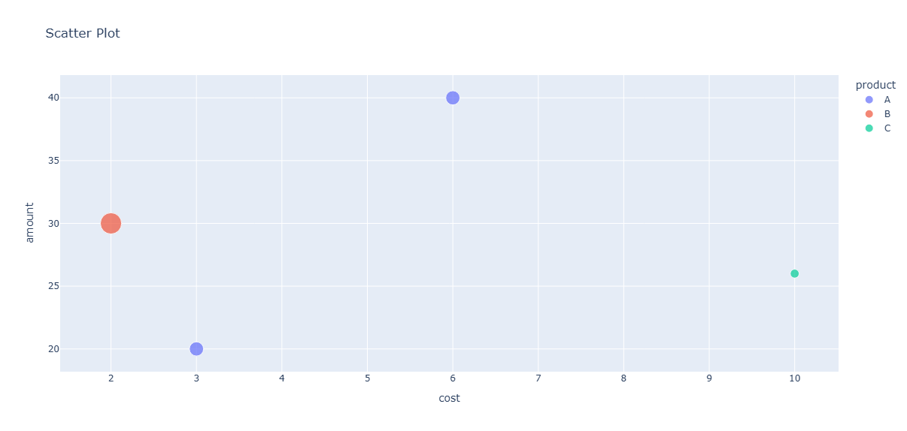

图2.1简单散点图绘制

代码实现
import plotly.express as px
import pandas as pd
#创建演示数据
df = pd.DataFrame({
'date': ['2025-01-01', '2025-01-02', '2025-01-03', '2023-05-04'],
'product':['A','A','B','C'],
'amount': [20, 40, 30, 26],
'cost': [3, 6, 2, 10]
})
df['roi'] = df['amount'] / df['cost']
# 创建散点图
fig = px.scatter(df, x='cost', y='amount',color='product', size='roi',title='Scatter Plot')
fig.show()

2.2 3D图像绘制
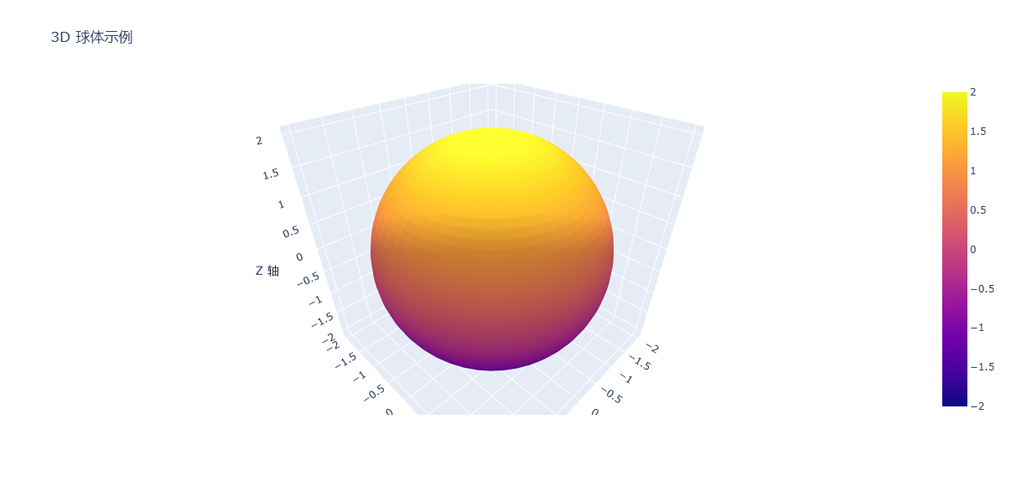

图2.2 3D图像绘制

代码实现
mport plotly.graph_objects as go
import numpy as np

def generate_sphere(radius=1, num_points=50):
u = np.linspace(0, 2 * np.pi, num_points)
v = np.linspace(0, np.pi, num_points)
x = radius * np.outer(np.cos(u), np.sin(v))
y = radius * np.outer(np.sin(u), np.sin(v))
z = radius * np.outer(np.ones(np.size(u)), np.cos(v))
return x, y, z

x, y, z = generate_sphere(radius=2, num_points=50)

# 创建 3D 表面图对象
fig = go.Figure(data=[go.Surface(
x=x,
y=y,
z=z
)])

fig.update_layout(
title='3D 球体示例',
scene=dict(
xaxis_title='X 轴',
yaxis_title='Y 轴',
zaxis_title='Z 轴'
)
)
fig.show()

2.3 机器学习的plotly应用
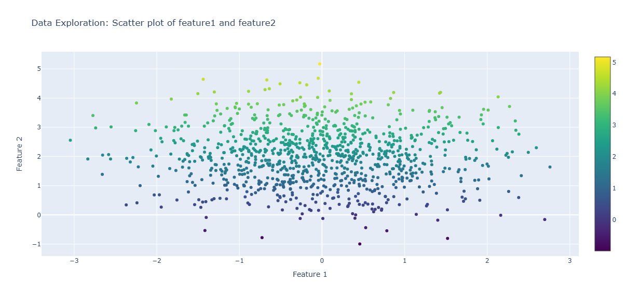

图2.3机器学习plotly应用

代码实现
import plotly.graph_objects as go
import numpy as np
import pandas as pd
np.random.seed(0)
data = pd.DataFrame({
'feature1': np.random.randn(1000),
'feature2': np.random.randn(1000) + 2
})

# 使用散点图查看特征之间的关系
fig = go.Figure(data=go.Scatter(
x=data['feature1'],
y=data['feature2'],
mode='markers',
marker=dict(
color=data['feature2'], # 设置颜色以区分不同数值
colorscale='Viridis', # 使用Viridis颜色比例尺
showscale=True
)
))

# 添加标题和轴标签
fig.update_layout(
title='Data Exploration: Scatter plot of feature1 and feature2',
xaxis_title='Feature 1',
yaxis_title='Feature 2'
)

# 显示图表
fig.show()

# 使用直方图查看特征的分布
fig = go.Figure([go.Histogram(x=data['feature1']), go.Histogram(x=data['feature2'])])

# 自定义直方图的布局
fig.update_layout(
barmode='overlay',
title='Data Exploration: Histogram of features',
xaxis_title='Value',
yaxis_title='Count'
)
# 显示图表
fig.show()

2.4 复杂3D图像绘制
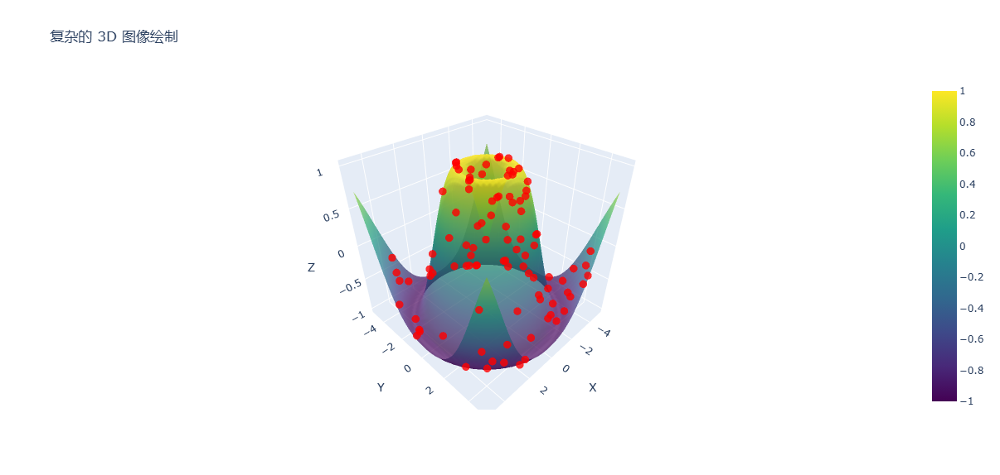
图2.4 复杂3D图像绘制
代码实现
import plotly.graph_objects as go
import numpy as np

# 生成数据
x = np.linspace(-5, 5, 50)
y = np.linspace(-5, 5, 50)
x, y = np.meshgrid(x, y)
z = np.sin(np.sqrt(x**2 + y**2))

# 创建 3D 曲面图
surface = go.Surface(z=z, x=x, y=y, colorscale='Viridis', opacity=0.7)

# 创建 3D 散点数据
scatter_x = np.random.uniform(-5, 5, 100)
scatter_y = np.random.uniform(-5, 5, 100)
scatter_z = np.sin(np.sqrt(scatter_x**2 + scatter_y**2))

scatter = go.Scatter3d(x=scatter_x, y=scatter_y, z=scatter_z, mode='markers',
marker=dict(size=5, color='red', opacity=0.8))

# 设置布局
layout = go.Layout(
title='复杂的 3D 图像绘制',
scene=dict(
xaxis_title='X',
yaxis_title='Y',
zaxis_title='Z',
aspectmode='cube'
),
showlegend=False
)

# 将图形元素组合在一起
fig = go.Figure(data=[surface, scatter], layout=layout)

# 显示图像
fig.show()

2.5 地图绘制
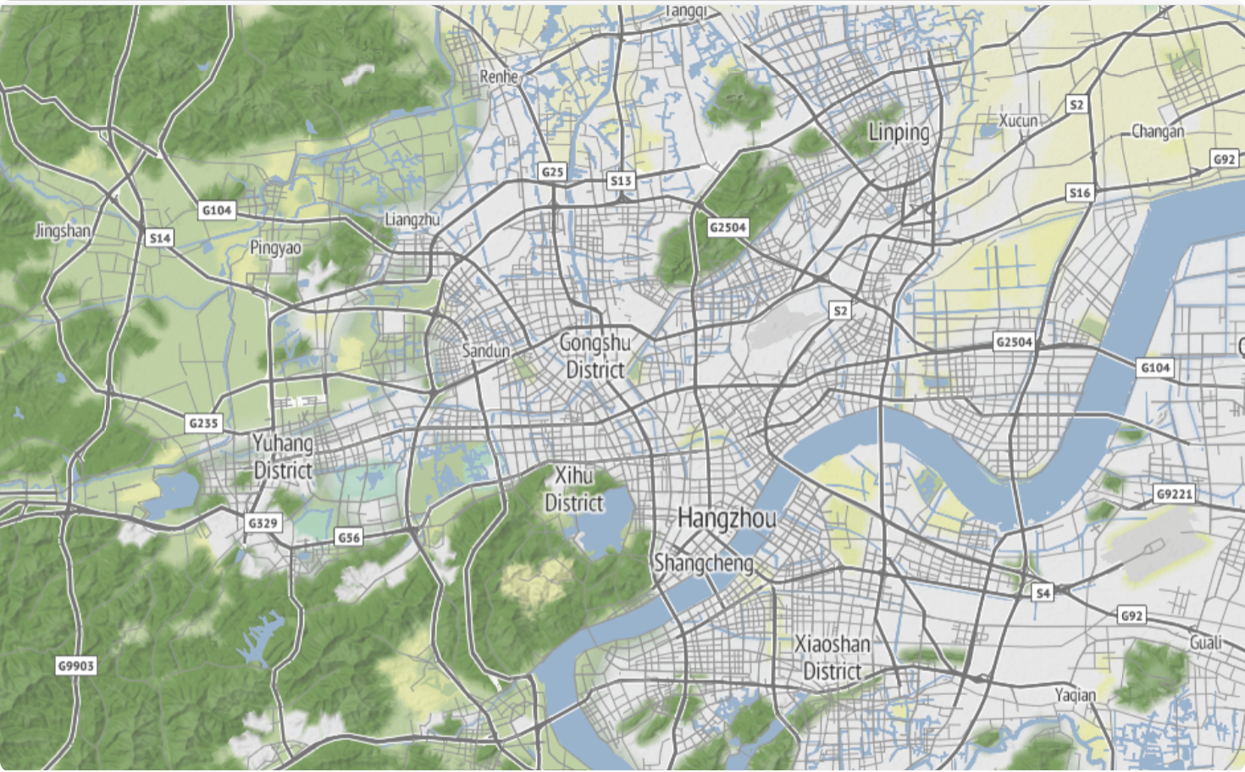

图2.5地图绘制
代码实现
import plotly.graph_objects as go

data = []

scattermapbox = go.Scattermapbox()
data.append(scattermapbox)

basemap_layer = [
dict(
below="traces",
sourcetype="raster",
sourceattribution="高德地图",
source=[
"http://wprd01.is.autonavi.com/appmaptile?x={x}&y={y}&z={z}&lang=zh_cn&size=1&scl=1&style=7"
]
)
]
mapbox_kargs = dict(
zoom=10,
center=dict(
lat=30.272934,
lon=120.147376,
),
style="white-bg",
layers=basemap_layer,
)
layout_kargs = dict(
autosize=False,
width=1000,
height=500,
margin=dict(
r=0, t=38, l=0, b=0, pad=0
),
)

layout = go.Layout(
mapbox=mapbox_kargs,
**layout_kargs
)
fig = go.Figure(
data=data,
layout=layout
)
fig.show()

结论

本文对 Plotly 开源软件库进行了深入的分析与应用研究，旨在全面揭示其特性、优势以及在实际应用中的表现与潜力。
在分析维度，Plotly 以其独特的架构设计，为用户提供了多样化且强大的功能模块。丰富的图表类型，从基础的折线图、柱状图到复杂的 3D 图形等，满足了不同场景下的数据可视化需求。同时，高度的交互性更是 Plotly 的一大亮点，用户能够通过鼠标操作实现图形的缩放、平移、数据点查看等功能，极大地增强了数据探索的灵活性。从对 Plotly 项目的 bug 分析图中可以清晰地看到，在其发展历程中，修复数量随时间呈现出波动变化，这反映了项目在不同阶段所面临的稳定性挑战，也为开发团队持续优化和改进软件库提供了方向指引。
在应用领域，Plotly 的价值得到了充分体现。在科学研究中，它帮助科研人员将复杂的实验数据以直观易懂的方式呈现，加速了研究成果的交流与传播。在商业分析场景下，Plotly 助力企业洞察市场趋势、客户行为等关键信息，为战略决策提供有力支持。此外，在教育、金融等诸多行业，Plotly 都发挥着重要作用，推动了数据可视化在各领域的普及与应用。
然而，Plotly 也并非尽善尽美。在与一些复杂的企业级系统集成时，可能会面临兼容性等问题；对于某些具有高度定制化需求的用户，现有功能可能无法完全满足。但随着开源社区的不断壮大和技术的持续进步，这些问题有望逐步得到解决。可以预见，Plotly 将在未来的发展中不断拓展功能边界、优化性能表现，为更多领域的数据可视化工作提供更加优质、高效的解决方案，在数据驱动的时代发挥更大的价值。

